|  |  |  |
| --- | --- | --- |
| **INFORMATICĂ APLICATĂ** | **FIŞĂ DE LUCRU** | **LAB3** |
| SISTEME DE OPERARE.  INTERCONECTAREA SISTEMELOR DE CALCUL. INSTALARE ȘI CONFIGURARE | | |

**ENUNȚ:** Pornind de la arhitectura unui sistem de calcul se vor parcurge activitățile:

* Aplicarea conceptelor teoretice de bază în scenarii practice
* Identificarea practică a elementelor unui sistem de calcul de tip stație de bază (PC)
* Monitorizarea resurselor din arhitectura software prin utilitare specifice

**CERINȚE:**

1. **(20 min)** Se vor identifica elemente specifice de conectivitate în rețele de calculatoare, pornind de la configurări din interfața Windows OS (*Network and Sharing Center*), respectiv linia de comandă (*Comand Shell/Cmd*) prin testarea comenzilor: *ipconfig /all; tracert; netstat, ping*
   1. Adresa IP(v4, v6 – unde este cazul)
   2. Adresa MAC
   3. Tipuri de interfețe de rețea
   4. Numărul de pachete transmise
   5. Exemplificări de rute de conectivitate

**Livrabile:** Se vor include capture de ecran

1. 192.168.0.104(Preferred)
2. 9C-FC-E8-F1-AF-6D
3. Wireless LAN adapter Wi-Fi

Wireless LAN adapter Local Area Connection*

1. 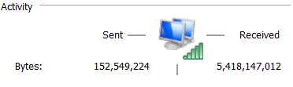
2. 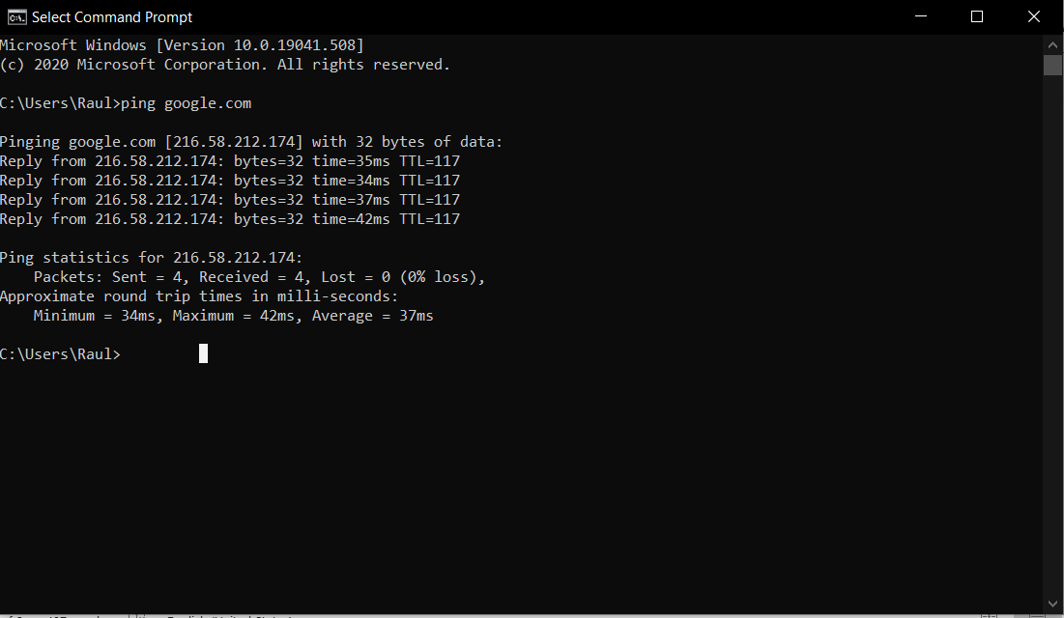

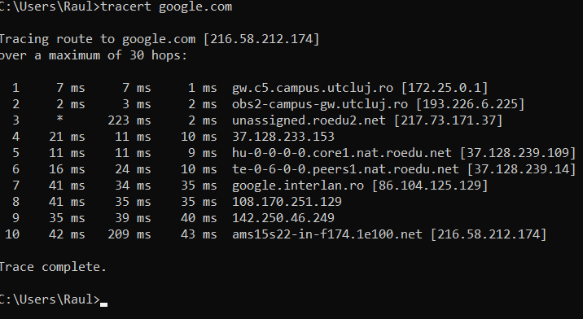

1. **(20 min)** Se va realiza o descriere a elementele de arhitectură software specifice unui OS (Windows), pornind de la utilitarul *Task Manager/ Resource Monitor*:
2. 3 procese în ordinea consumului de resurse (descriere completă)
3. 3 servicii în ordinea consumului de resurse (descriere completă)
4. 3 aplicații în ordinea consumului de resurse (descriere completă)
5. Performanța CPU (memoria fizică, kernel, sistem)
6. Conexiuni în rețea și specificații (identificare porturi și protocoale)

**Livrabile:** Se vor include capture de ecran

1. 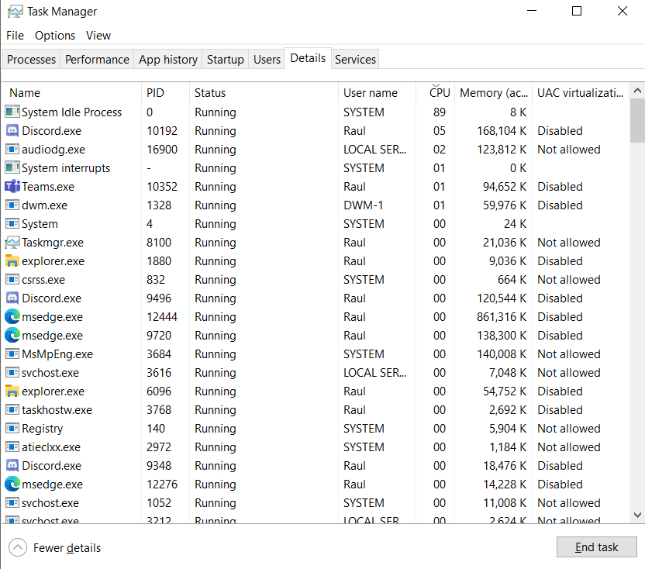
2. 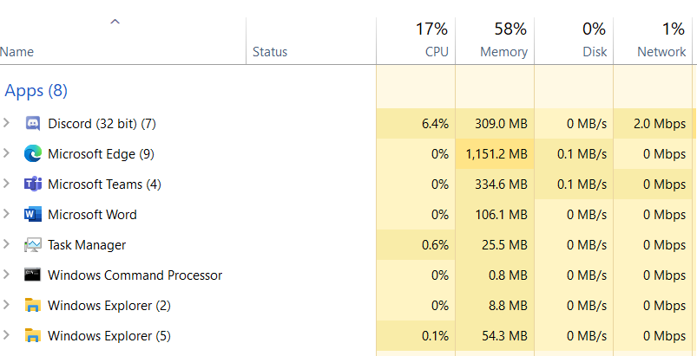
3. 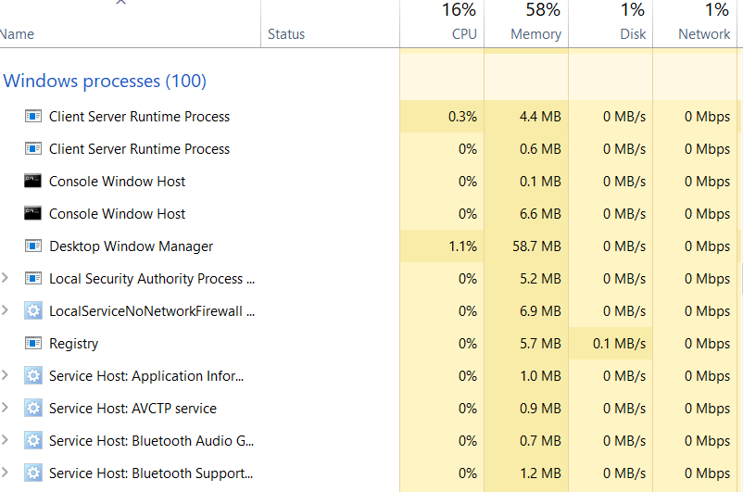
4. 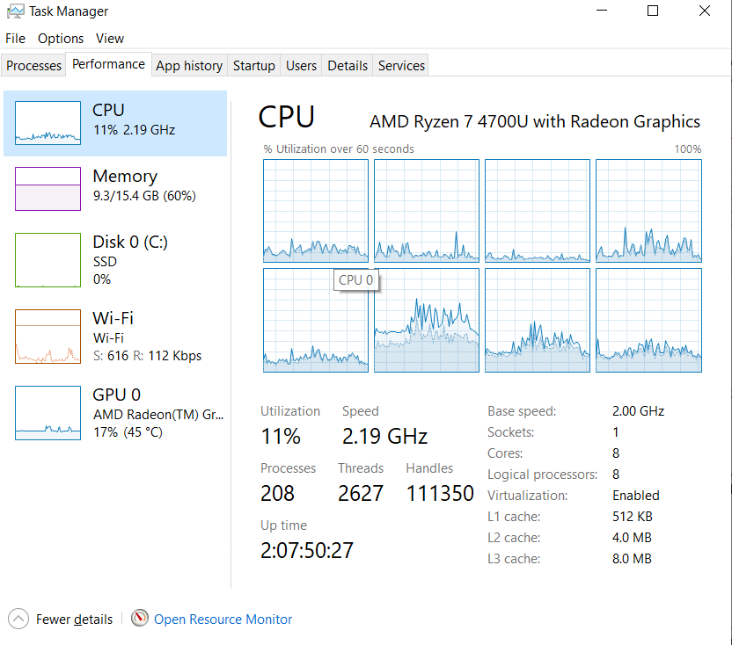
5. 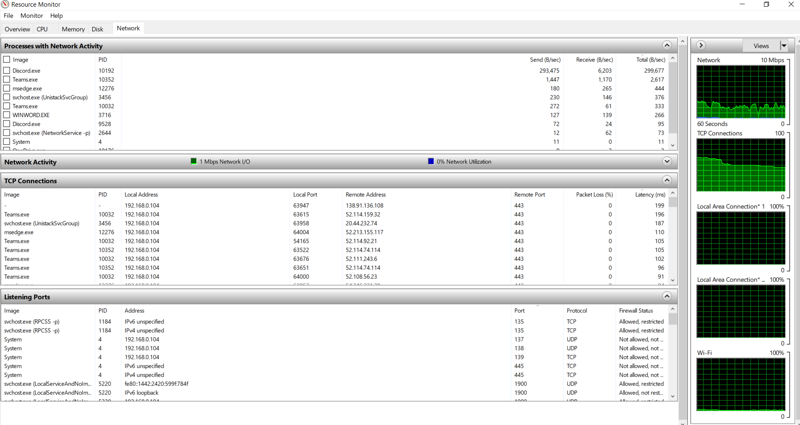
6. **(15 min)** Se va realiza o diagramă minimală a interconectării dispozitivelor la rețeaua personală (PC, laptop, dispozitiv mobil conectate la router etc), cu specificarea următoarelor elementelor:
   1. Denumirea completă a dispozitivului
   2. Adresa IP/MAC (unde este cazul)
   3. Descriere statistici de trafic inbound/outbound către/dinspre Access Point (*ping)*
   4. Tipul de topologie de rețea în funcție de aria de conectivitate (LAN, WLAN, MAN, WAN etc)

**Mențiuni:** În vederea reprezentării**,** se va utiliza serviciul [draw.io](https://app.diagrams.net/)

**Livrabile:** Se va include exportul .png/.jpg al diagramei rezultate

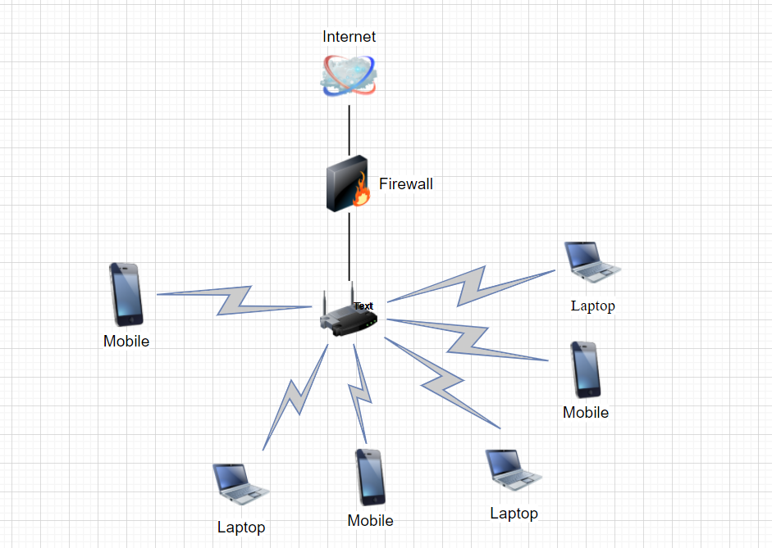

1. Laptop 1: ASUS VivoBook S14/15;

Laptop 2: LENOVO LEGION 515ARH05;

Laptop 3: ASUS VivoBook 15;

Telefon 1: Iphone 6s;

Telefon 2: Motorola G6 Play;

Telefon 3: Huawei p30 lite.

4.1. Fie o imagine de 1600x1200 px la o adâncime de culoare de 8 biti/pixel. Imaginea nu este supusă compresiei. Cât timp durează transferul pe o conexiune modem la următoarele rate de transfer: 56kbps(modem), 1Mbps(modem), 10Mbps(Ethernet), 100Mbps(Ethernet), gigabit Ethernet?

**1600*1200*8=15.360.000 b (8b=1B)**

1. **56kbps -> 15.360.000 / 56.000 = 274 secunde**
2. **1Mbps -> 15.3600.000 / 1.000.000 = 15,36 secunde**
3. **10Mbps ->15.360.000 / 10.000.000 = 1,56 secunde**
4. **100Mbps -> 15.360.000 / 100.000.000 = 0,156 secunde**

4.2. 5 echipamente de tip router sunt conectate într-o subrețea punct-la-punct. Arhitecții de rețea configurează linii de transmisie de tip: viteză ridicată, viteză medie, viteză redusă, fără transmisie. Daca o stație de lucru (PC) are nevoe de 100 ms (counter intern) de a genera și inspecta fiecare topologie, cât timp va dura inspectarea tuturor posibilităților

**5 router -> 10 linii diferite; 4 linii de viteza; ->4^10=1.048.576 topologii**

**1.048.576 * 0,1= 104,857,6 secunde**

**LIVRABILE:**

1 document .docx /.pdf ce conține rezolvările exercițiilor 1-4, încărcat prin intermediul funcționalității **MS FORMS.**

TERMEN: Ziua desfășurării laboratorului (conform orar semi-grupă), **11.45 PM**